

Inserir Situação Especial de Faturamento
Esta opção do sistema conclui o processo de inserção da situação especial de faturamento de um imóvel, ou de um conjunto de imóveis. A funcionalidade pode ser acessada através do caminho GSAN > Faturamento > Informar Situação Especial de Faturamento > Inserir Situação Especial de Faturamento.
Feito isso, o sistema exibe duas telas: a primeira imediatamente a seguir; a segunda, com campos diversos, para a MANAM.

Observação
Informamos que os dados exibidos nas telas a seguir são fictícios, e não retratam informações de clientes.
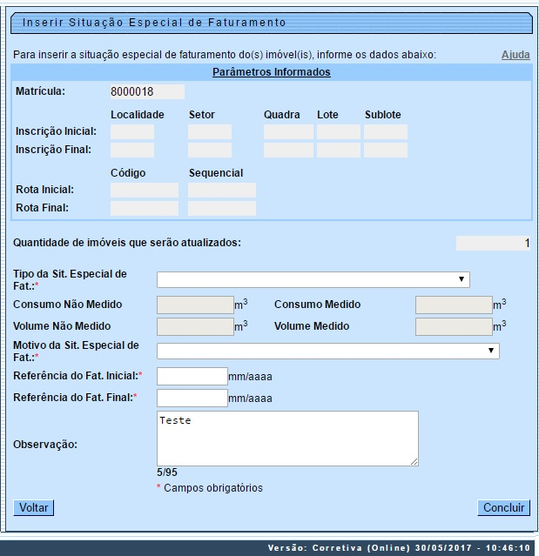
A funcionalidade Informar Situação Especial Faturamento possibilita ao usuário escolher imóveis para desconsiderar o Alto Consumo e o Estouro de Consumo em um determinado período.
O sistema apresentará na lista de Tipo da Situação Especial de Faturamento uma nova situação Desconsiderar AC e EC (Para identificar qual tipo de Situação Especial de Faturamento que irá desconsiderar AC e EC, o sistema será parametrizado). Caso o imóvel esteja com essa situação especial e com a anormalidade de consumo (AC ou EC) será cobrado o consumo real correspondente à diferença das leituras.
O novo parâmetro que identifica qual situação especial de faturamento não deve considerar estouro de consumo e alto consumo, será inserido no arquivo de envio de impressão simultânea de contas. Preencha os campos que julgar necessários e clique em . Para detalhes sobre o preenchimento dos campos clique AQUI.

Tela de Sucesso
A tela de sucesso será apresentada após clicar no botão e você confirmar a operação, clicando no botão OK, do diálogo que é apresentado pelo sistema, solicitando a confirmação da inserção da situação especial de faturamento para os imóveis selecionados.
Veja, abaixo, um exemplo do diálogo de confirmação:
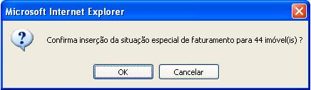
O sistema apresentará a mensagem abaixo após a confirmação da operação, e quando a inserção da situação especial de faturamento do(s) imóvel(eis) selecionado(s) tiver(em) sido realizada(s) com sucesso.
(quantidade de imóveis atualizados) imóvel(is) inseridos(s) da situação especial de faturamento com sucesso.
O sistema apresentará duas opções após a conclusão da operação de inserção da situação especial de faturamento.
Escolha a opção desejada clicando em algum dos links existentes na tela de sucesso:
- Menu Principal - Para voltar à tela principal do sistema.
- Realizar outra Manutenção de Situação Especial de Faturamento - Para ativar, novamente, a opção Informar Situação Especial de Faturamento.

Tela Inserir Situação Especial de Faturamento - Manam
Para a MANAM, a tela que conclui o processo de inserção da situação especial de faturamento de um imóvel, ou de um conjunto de imóveis, possui campos diferentes:
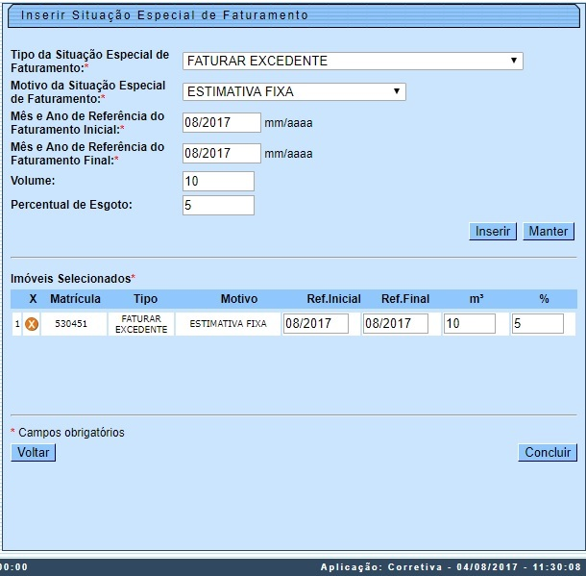
Acima, informe os campos obrigatórios (sinalizados na tela por um asterisco vermelho) e clique em . Feito isso, o sistema acessa a funcionalidade Pesquisar imóvel para inserir a situação especial de faturamento. Para detalhes sobre o preenchimento dos campos clique AQUI.
Após selecionar o imóvel, o quadro Imóveis Selecionados é preenchido com os dados dos imóveis. Clique em para finalizar a operação.
Atenção: o Mês e Ano de Referência do Faturamento Final não pode ser maior que a quantidade de meses da data corrente, definida em parâmetro. Após a conclusão do processo, o sistema envia um e-mail para o faturamento, com a relação dos imóveis a sair a X dias (definidos conforme parâmetro). A parametrização do período máximo da exceção de Cobrança deve ser realizado no nível do motivo da exceção de Faturamento. O sistema permite ainda a inclusão de um novo registro de exceção para um imóvel que possua exceção vigente, mas não permite períodos de exceção simultâneos.
Atenção: dependendo do Motivo da Situação Especial de Faturamento selecionado, o sistema valida o total de meses que o usuário pode cadastrar o cliente em uma situação especial de faturamento. Por exemplo: para o motivo Aposentado, cujo parâmetro cadastrado corresponde ao valor 3, só é possível cadastrar um registro com a data final de, no máximo, três meses, a contar da referência inicial. Trata-se de uma trava que não permite o cadastro de períodos de exceção de faturamento concomitantes.

Preenchimento dos Campos Tela Inserir Situação Especial de Faturamento - Manam
Campo | Preenchimento dos Campos
Tipo da Situação Especial de Faturamento | Campo obrigatório - Selecione o tipo da situação especial de faturamento, na lista que é apresentada ao lado do campo.
Motivo da Situação Especial de Faturamento | Campo obrigatório - Selecione o motivo da situação especial de faturamento, na lista que é apresentada ao lado do campo.
Mês e Ano de Referência do Faturamento Inicial | Campo obrigatório - Informe o mês e o ano de faturamento que será utilizado como marco inicial do faturamento com situação especial.  O formato do campo é MM/AAAA, onde MM corresponde ao mês e AAAA ao ano.  O mês e o ano devem ser informados com os zeros a esquerda, quando houver.  Não precisa se preocupar com a barra de separação entre o mês e o ano, porque o sistema se encarrega de colocá-la, automaticamente, durante o processo de digitação do campo.  Este campo deve ser ser maior, ou igual, ao mês e ano de faturamento do grupo ao qual os imóveis pertencem.
Mês e Ano de Referência do Faturamento Final | Campo obrigatório - Informe o mês e o ano de faturamento que será utilizado como marco final do faturamento com situação especial.  O formato do campo é MM/AAAA, onde MM corresponde ao mês e AAAA ao ano.  O mês e o ano devem ser informados com os zeros a esquerda, quando houver.  Não precisa se preocupar com a barra de separação entre o mês e o ano, porque o sistema se encarrega de colocá-la, automaticamente, durante o processo de digitação do campo.  Este campo deve ser ser maior, ou igual, ao campo do mês e ano de referência do faturamento inicial.
Volume | Informe o volume da situação especial com até seis dígitos.
Percentual de Esgoto | Informe o percentual de esgoto com até cinco dígitos e duas casas decimais.
Imóveis Selecionados | Campos preenchidos automaticamente mediante o botão .

Preenchimento dos Campos
Esta tela é dividida em duas partes. Uma que não tem nenhum campo para ser preenchido, apenas apresenta os campos informados na tela anterior para consulta e confirmação pelo usuário. E outra parte, onde você deverá informar os dados da situação especial de faturamento.

Parte da tela que apresenta as informações fornecidas na tela anterior
- Os Parâmetros Informados na tela anterior:
  - Matrícula do imóvel, ou
  - Intervalo de inscrição (inicial e final), composto pela Localidade, Setor Comercial, Quadra, Lote e Sublote;
- Quantidade de imóveis que serão atualizados

Parte da tela para informação dos dados da situação especial de faturamento
Campo | Preenchimento dos Campos
Tipo da Situação Especial de Faturamento | Campo obrigatório - Selecione o tipo da situação especial de faturamento, na lista que é apresentada ao lado do campo.
Motivo da Situação Especial de Faturamento | Campo obrigatório - Selecione o motivo da situação especial de faturamento, na lista que é apresentada ao lado do campo.
Mês e Ano de Referência do Faturamento Inicial | Campo obrigatório - Informe o mês e o ano de faturamento que será utilizado como marco inicial do faturamento com situação especial.  O formato do campo é MM/AAAA, onde MM corresponde ao mês e AAAA ao ano.  O mês e o ano devem ser informados com os zeros a esquerda, quando houver.  Não precisa se preocupar com a barra de separação entre o mês e o ano, porque o sistema se encarrega de colocá-la, automaticamente, durante o processo de digitação do campo.  Este campo deve ser ser maior, ou igual, ao mês e ano de faturamento do grupo ao qual os imóveis pertencem.
Mês e Ano de Referência do Faturamento Final | Campo obrigatório - Informe o mês e o ano de faturamento que será utilizado como marco final do faturamento com situação especial.  O formato do campo é MM/AAAA, onde MM corresponde ao mês e AAAA ao ano.  O mês e o ano devem ser informados com os zeros a esquerda, quando houver.  Não precisa se preocupar com a barra de separação entre o mês e o ano, porque o sistema se encarrega de colocá-la, automaticamente, durante o processo de digitação do campo.  Este campo deve ser ser maior, ou igual, ao campo do mês e ano de referência do faturamento inicial.
Observação | Campo de preenchimento livre, com até noventa e cinco caracteres, para informações complementares sobre a inserção da situação especial.

Funcionalidade dos Botões
Botão | Descrição da Funcionalidade
 | Este botão, ao ser acionado, fará com que o sistema volte para a tela anterior.
 | Utilize este botão para solicitar ao sistema a efetivação da inserção da situação especial de faturamento para o(s) imóvel(eis) selecionados.
 | Ao clicar neste botão, o sistema preenche o quadro Imóveis Selecionados com as informações dos demais campos.
 | Ao clicar neste botão, o sistema mantém os dados do quadro Imóveis Selecionados.

Referências
Inserir Situação Especial de Faturamento

Termos Principais
Faturamento
Clique aqui para retornar ao Menu Principal do GSAN

